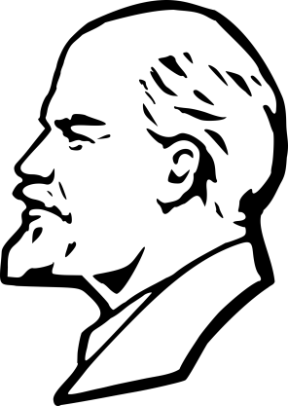
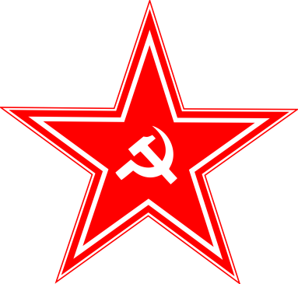
Rotes Blatt
Ausgabe 4 von Mai 2020

Gewalt, Intrigen, Kriegspolitik
Vergangenen Freitag wurde ein Bürger der Vereinigten Sozialistischen Republik an der Stadtmauer zu Hratuga getötet. Die Überschreitung des 133. Längengrads war ohne Probleme verlaufen, aber an der Stadtmauer nahm das Drama seinen Lauf: Der verehrte Genosse wurde an der Mauer kontrolliert und durfte eintreten. Jedoch wurden seine Waffen nicht normal eingeschlossen, sondern von einem Grenzsoldaten unterschlagen. Als unser Genosse die Stadt verließ und seine Waffen wiederbekam fiel ihm auf, dass ein Teil seiner Ausrüstung fehlte und er meldete dies dem Grenzposten. Ein Polizist trieb den Grenzsoldaten auf, der die Waffen gestohlen hatte. Zu diesem Zeitpunkt trug der Bürger der VSR jedoch bereits seine Rüstung. Als der Grenzsoldat ihm die Waffen aushändigen wollte, legte er diese kurz vor die Eingangslinie der Waffenfreien Zone. In dieser ist es Ausländern nicht erlaubt Rüstung oder Waffen zu tragen. In Gedankenlosigkeit und Wohlwollen überschritt er die Linie um zwei Schritte und hob seine Waffen auf. Kaum war dies passiert griff ihn der Grenzsoldat an und erstach ihn schließlich. Den Kollegen des Hratuganischen Zeitungsblattes ist es gelungen den Stadtpolizisten zu finden der alles miterlebt hat. Er berichtete den Journalisten intensiv über die Tat, aus Angst möchte er aber anonym bleiben. Das Rote Blatt hat für diesen Artikel mehrere Informanten als Unterstützung herangezogen. Die Tat spiegelt die Probleme Hratugas und dessen Einflussgebiet sehr gut wider. Die Regierung vertuscht, hetzt und treibt Kriegspolitik voran. Der gefeuerte Chef des Hratuganischen Zeitungsblattes sagte vor Gericht aus, dass der Innensenator ihn aufgefordert hätte Propagandaartikel gegen die damalige SRP zu schreiben. Dies erklärt die Hetzjagd die vom Hratuganischen Zeitungsblattes auf die SRP in den vergangenen Wochen. Außerdem sagte er aus, Dokumente gesichtet zu haben, welche Offenlegen, dass Hratuga einen Krieg gegen die Vereinigte Sozialistische Republik plant, dabei geht es hauptsächlich um Ressourcen, welche auf dem Gebiet der nördlichen Teilrepublik SRP liegen. Das Gericht zeigte sich geschockt, aber der Innensenator schweigt, der Außensenator sagte in einem Live-Interview, dass man kein Interesse an einem umfassenden Frieden mit der VSR hätte, da man den Sozialismus bekämpfen müsse. Der Außensenator weiß offensichtlich nicht, dass der Sozialismus auf dem Weg zum Kommunismus das größte ist, was der Mensch erreichen kann. Der ehemalige Chefredakteur wurde zu 10 Jahren Haft verurteilt, die Hauptverantwortlichen aber wurden nicht bestraft.
IN GEDENKEN AN UNSEREN TREUEN GENOSSEN!

Wettervorhersage für die nächste Woche
Voraussichtlich bewölkt bei einer Regenwahrscheinlichkeit von 50%

(Angaben ohne Gewähr, die UdSSR konnte auch keine Wetterberichte)

ABER DAS WETTER STÖRT DEN GUTEN ARBEITSGEIST DER GENOSSEN NICHT!!!

Einreiseverbot für alle Bürger der FuHSH
Der Generalsekretär der KPdVSR hat nach dem Mord an einem Genossen an der Grenze zu Hratuga ein Einreiseverbot für Hratuganische Bürger erlassen. Dieses ist nur durch Sondergenehmigungen zu umgehen und soll die FuHSH zu einem Bruch mit ihrer Aggressionspolitik in Richtung Osten zwingen. Das Politbüro kündigte an, dass man versuche Verhandlungen mit Hratuga aufzunehmen, da man sonst mit Krieg rechnen müsse. Die Rote Armee bereitet sich auf eine Verteidigung vor. Die Soldaten hoffen aber weiterhin, dass es zu keinem Angriff kommt. Für ein nebeneinander Leben ist es wichtig, keine Aggressionspolitik zu pflegen. Deshalb muss der Aggressionskurs aufhören!

Reformen in Hratuga
In Hratuga wurde die Regierung gestürzt! Durch ein kompliziertes Verfahren wurde die gesamte Regierung zum Rücktritt gezwungen. Das dies nicht früher passiert ist liegt an den unnötig komplizierten Strukturen der Demokratie. Der höchstumstrittene Innensenator rastete sogar aus und musste von der Polizei aus dem Saal geschafft werden. Als neuer Bürgermeister wurde Florian Marks vereidigt. Die neue Regierung besteht nun aus der HDU und LDBU. Die Regierung kündigte bei ihrem Antritt an, eine neue Ostpolitik verfolgen zu wollen, welche einen Abbau der Spannungen zu uns vorsieht. Außerdem wurde der im ersten Artikel erwähnten Grenzmörder vor Gericht gestellt und vom Dienst suspendiert. Ein genaues Urteil steht aber noch aus. In einer Stellungnahme forderte der Generalsekretär der KPdVSR, Samuel Poschkamp, die Grenzkontrollen einzustellen. Daraufhin werde er das Einreiseverbot ebenfalls aufheben. Poschkamp schlug den Bau eines Verhandlungshauses an der Grenze zu bauen um Verhandlungen auf Augenhöhe durchzuführen. Bis jetzt lief diese Diskussion nämlich immer nur indirekt über die Medien. Der Hauptverantwortliche hinter dem Grenzmord und der stärkste Treiber der Aggressionspolitik, der Innensenator der FuHSH, Maler, wurde noch nicht vor Gericht gestellt. Angeblich befindet er sich in Untersuchungshaft.

Ausschnitt aus dem Hratuganischen Zeitungsblatt
Polizei und Staatsanwaltschaft ermitteln
Bei der gestern gefundenen Leiche handelt es sich mit klarer Sicherheit um einen sozialistischen Bürger aus der VSR. Der beschuldigte Grenzpolizist wurde dem Haftrichter bereits vorgeführt. Der Beamte wurde vom Dienst suspendiert und befindet sich nun in Untersuchungshaft.
Laut internen Dokumenten soll der abgesetzte Innensenator Maler den Grenzpolizisten zum „fleißigen Gebrauch der Waffen“ aufgefordert haben. Deshalb befindet sich Maler bei der Polizei. Ein Ermittlungsverfahren wurde gegen ihn eingeleitet.

Das Hratuganische Zeitungsblatt scheint sich von der Antikommunistischen Propaganda abzukehren. Das Rote Blatt begrüßt diese Entwicklung.

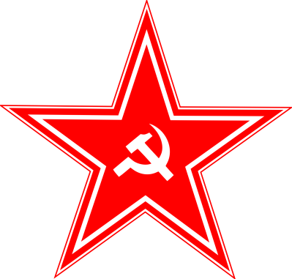
IMPRESSUM
Rotes Blatt vom Volksverlag Rote Armee
Poschtopia, Block 4, Redaktionshaus Rote Armee
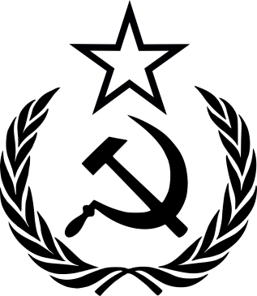
IN ZUSAMMENARBEIT MIT:
Der Kommunistischen Partei der Vereinigten Sozialistischen Republik


Dem Informationsministerium der VSR


STAATSZEITSCHRIFT DER VEREINIGTEN SOZIALISTISCHEN REPUBLIK

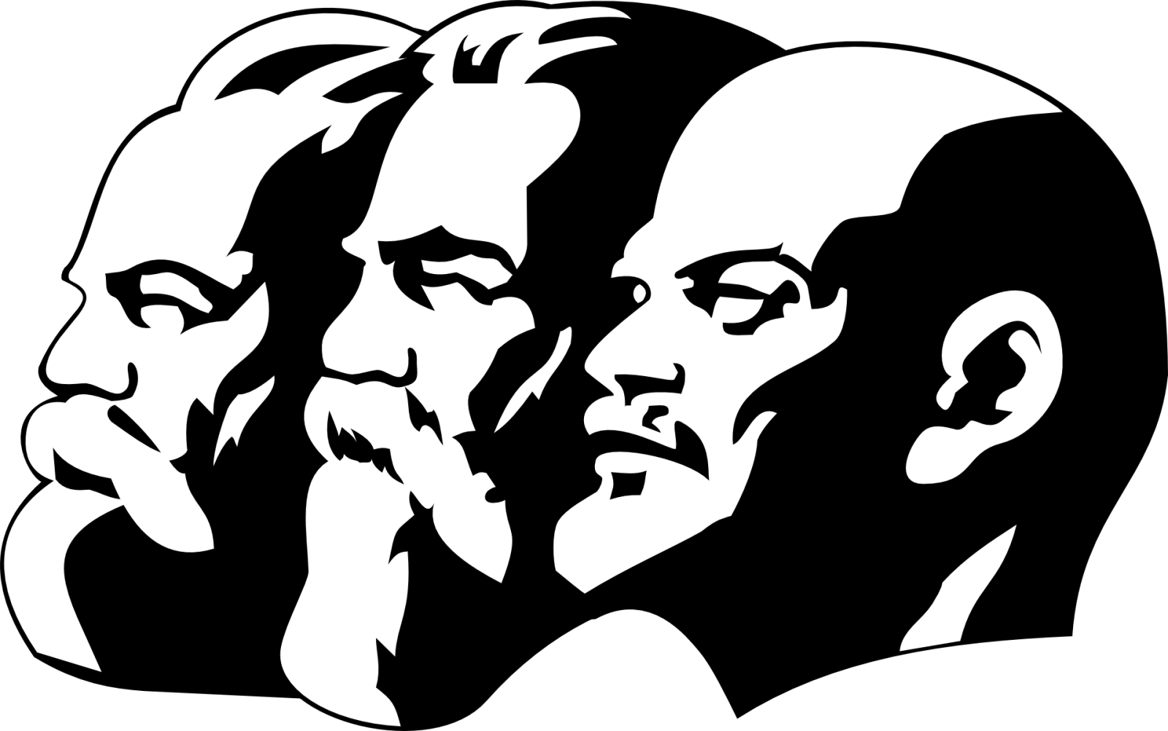

WERTEN DANK FÜR´S LESEN

PROLETARIER ALLER LÄNDER VEREINIGT EUCH!

